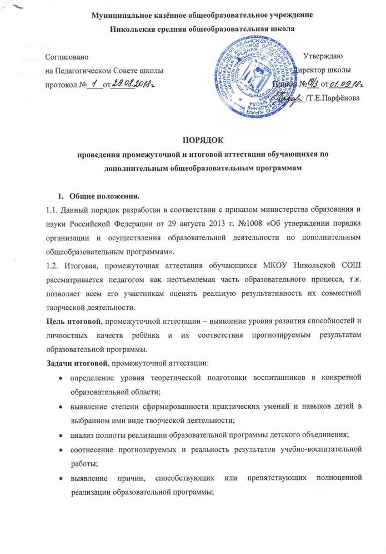
- внесение необходимых корректив в содержание и методику образовательной деятельности детского объединения.
Итоговая, промежуточная аттестация обучающихся объединения дополнительного образования строится на принципах научности, учета индивидуальных и возрастных особенностей обучающихся; применительно специфике деятельности объединения дополнительного образования и периоду обучения; свободы выбора педагогом методов и форм проведения и оценки результатов; обоснованности критериев оценки результатов.
В образовательном процессе объединения дополнительного образования итоговая, промежуточная аттестация выполняет целый ряд функций:
1) учебную, т.к. создает дополнительные условия для обобщения и осмысления воспитанником полученных теоретических и практических знаний, умений и навыков;
2) воспитательную, т.к. является стимулом к расширению познавательных интересов и потребностей ребёнка;
3) развивающую, т.к. позволяет детям осознать уровень их актуального развития и определить перспективы;
4) коррекционную, т.к. помогает педагогу своевременно выявить и устранить объективные и субъективные недостатки учебно-воспитательного процесса;
5) социально-психологическую, т.к. дает каждому воспитаннику возможность пережить «ситуацию успеха».
2. Организация промежуточной, итоговой аттестации
2.1. Промежуточная, итоговая аттестация обучающихся объединений дополнительного образования проводится:
- если программа рассчитана на 1 год обучения, то промежуточная аттестация проводится в 1 полугодии (декабрь), а итоговая в конце года (май).
- если программа рассчитана на 2,3,4 года обучения, то промежуточная аттестация проводится при переводе с одного года обучения на другой, а итоговая в конце последнего года обучения.
2.2. Формы проведения итоговой (промежуточной) аттестации (выбрать по необходимости): контрольный урок, итоговое занятие, зачет, экзамен, тестирование, концертное прослушивание, защита творческих работ и проектов, зачетное и экзаменационное прослушивание, выставочный просмотр, стендовый доклад, конференция, тематические чтения, полевая практика, олимпиада, конкурс, собеседование, зачетный поход, защита дипломов, соревнование, турнир, сдача нормативов и др.
2.3. Программа итоговой, промежуточной аттестации (при любой форме проведения и в любой образовательной программе) содержит методику проверки теоретических знаний и практических навыков и умений. Содержание программы итоговой, промежуточной аттестации определяется педагогом на основании содержания образовательной программы и в соответствии с её прогнозируемыми результатами.
2.4. Не менее чем за месяц до проведения итоговой, промежуточной аттестации объединения дополнительного образования педагог должен в письменном виде представить администрации образовательного учреждения график (приложение 1) итоговой, промежуточной аттестации.
2.5. Для проведения итоговой, промежуточной аттестации объединения дополнительного образования формируется аттестационная комиссия, в состав которой входят представители администрации образовательного учреждения, педагоги дополнительного образования сходного профиля деятельности объединений.
3. Критерии оценки результатов промежуточной, итоговой аттестации
Критерии оценки уровня теоретической подготовки воспитанников:
- соответствие уровня теоретических знаний программным требованиям;
- широта кругозора;
- свобода восприятия теоретической информации;
- развитость практических навыков работы со специальной литературой;
- осмысленность и свобода использование специальной терминологии.
Критерии оценки уровня практической подготовки воспитанников:
- соответствие уровня развития практических умений и навыков программным требованиям:
- свобода владения специальным оборудованием и оснащением;
- качество выполнения практического задания;
- логичность практической деятельности.
Критерии оценки уровня развития и воспитанности детей:
- культура организации своей деятельности;
- культура поведения;
- творческое отношение к выполнению практического задания;
- аккуратность и ответственность при работе;
- развитость специальных способностей.
4. Оценка, оформление и анализ результатов промежуточной, итоговой аттестации
Результаты аттестации обучающихся должны оцениваться таким образом, чтобы можно было определить:
- насколько достигнуты прогнозируемые результаты программы каждым ребёнком;
- полноту выполнения образовательной программы;
- обоснованность перевода воспитанника на следующий этап или год обучения;
- результативность самостоятельной деятельности ребенка в течение всего года.
Результаты аттестации фиксируется в «Протоколе итоговой, промежуточной аттестации обучающихся объединений дополнительного образования» (приложение 2), который является одним из документов отчетности и хранится у администрации образовательного учреждения. Приложением к Протоколу итоговой, промежуточной аттестации обучающихся является график её проведения.
Результаты итоговой, промежуточной аттестации учащихся объединений дополнительного образования анализируются педагогом дополнительного образования по следующим параметрам:
- Количество обучающихся (%), полностью освоивших образовательную программу;
- Количество обучающихся (%) освоивших программу в необходимой степени;
- Количество обучающихся (%) не освоивших программу;
- Количество воспитанников (%,) переведенных на следующий год или этап обучения;
- Количество учащихся (%) не переведенных на следующий год или этап обучения;
- Причины невыполнения детьми образовательной программы;
- Необходимость коррекции программы.
Анализ фиксируется в Протоколе итоговой, промежуточной аттестации обучающихся объединений дополнительного образования.

Приложение 1

ГРАФИК
промежуточной, итоговой аттестации
обучающихся объединений дополнительного образования

Учебный год | Название объединения | Дополнительная общеобразовательная программа | Ф. И. О. педагога | Дата и время
2017-18

Приложение 2

ПРОТОКОЛ
промежуточной, итоговой аттестации
обучающихся объединений дополнительного образования

__________________________________________________________________ учебный год
Название объединения _________________________________________________________
Образовательная программа ____________________________________________________
Ф. И. О. педагога ______________________________________________________________
Дата проведения _________________________________
Форма проведения ____________________________________________________________
Форма оценки результатов _____________________________________________________
Члены аттестационной комиссии:
__________________________________________________________________
____________________________________________________________________
___________________________________________________________________
Результаты аттестации

Ф. И. обучающегося | Год обучения | Итоговая оценка

Анализ промежуточной, итоговой аттестации обучающихся

Количество учащихся (%), полностью освоивших образовательную программу
__________________________________________________________________________

Количество учащихся (%) освоивших программу в необходимой степени
_____________________________________________________________________________

Количество учащихся (%) не освоивших программу
_____________________________________________________________________________

Количество воспитанников (%,) переведенных на следующий год или этап обучения

_________________________________________________________________________

Количество учащихся (%) не переведенных на следующий год или этап обучения
_____________________________________________________________________________

Причины невыполнения детьми образовательной программы
_______________________________________________________________________________________________________________________________________________________________________________________________________________________________________

Необходимость коррекции программы
____________________________________________________________________________________________________________________________________________________________________________________________________________________________________________________________________________________________________________________

Подпись _____________________________

